105年臺南市低碳示範校園標章認證申請佐證資料
臺南市永康區大灣國民小學-資源循環校園標章
3.2.1落葉或廚餘再利用
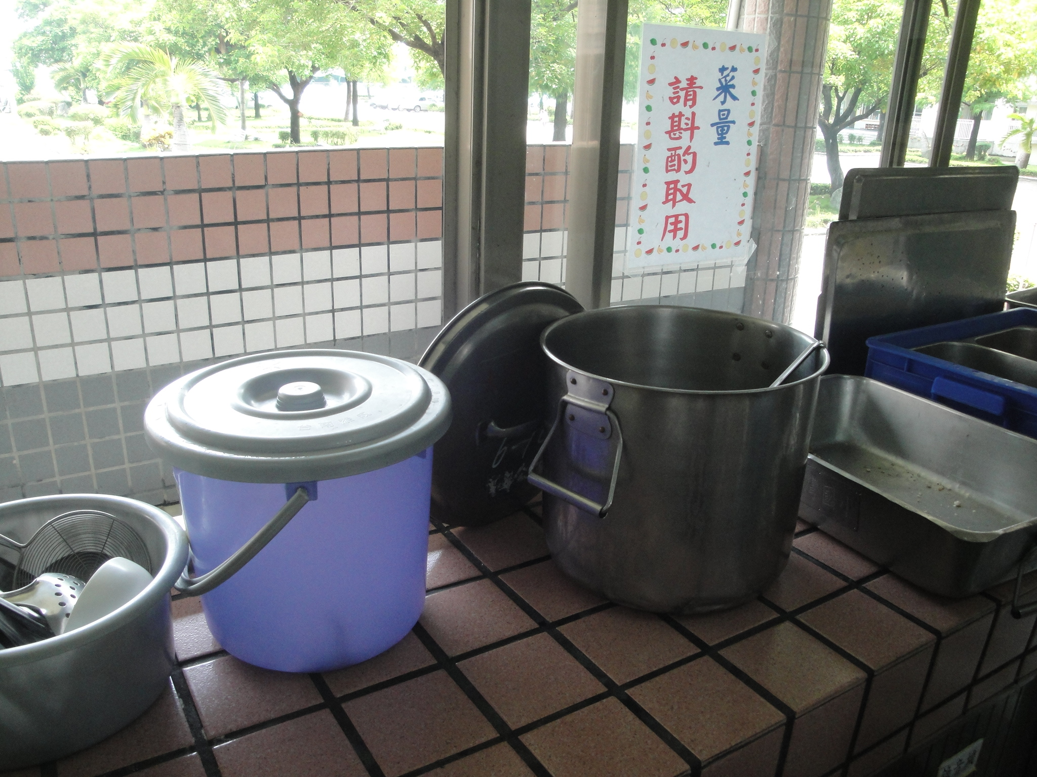

學校廚餘桶
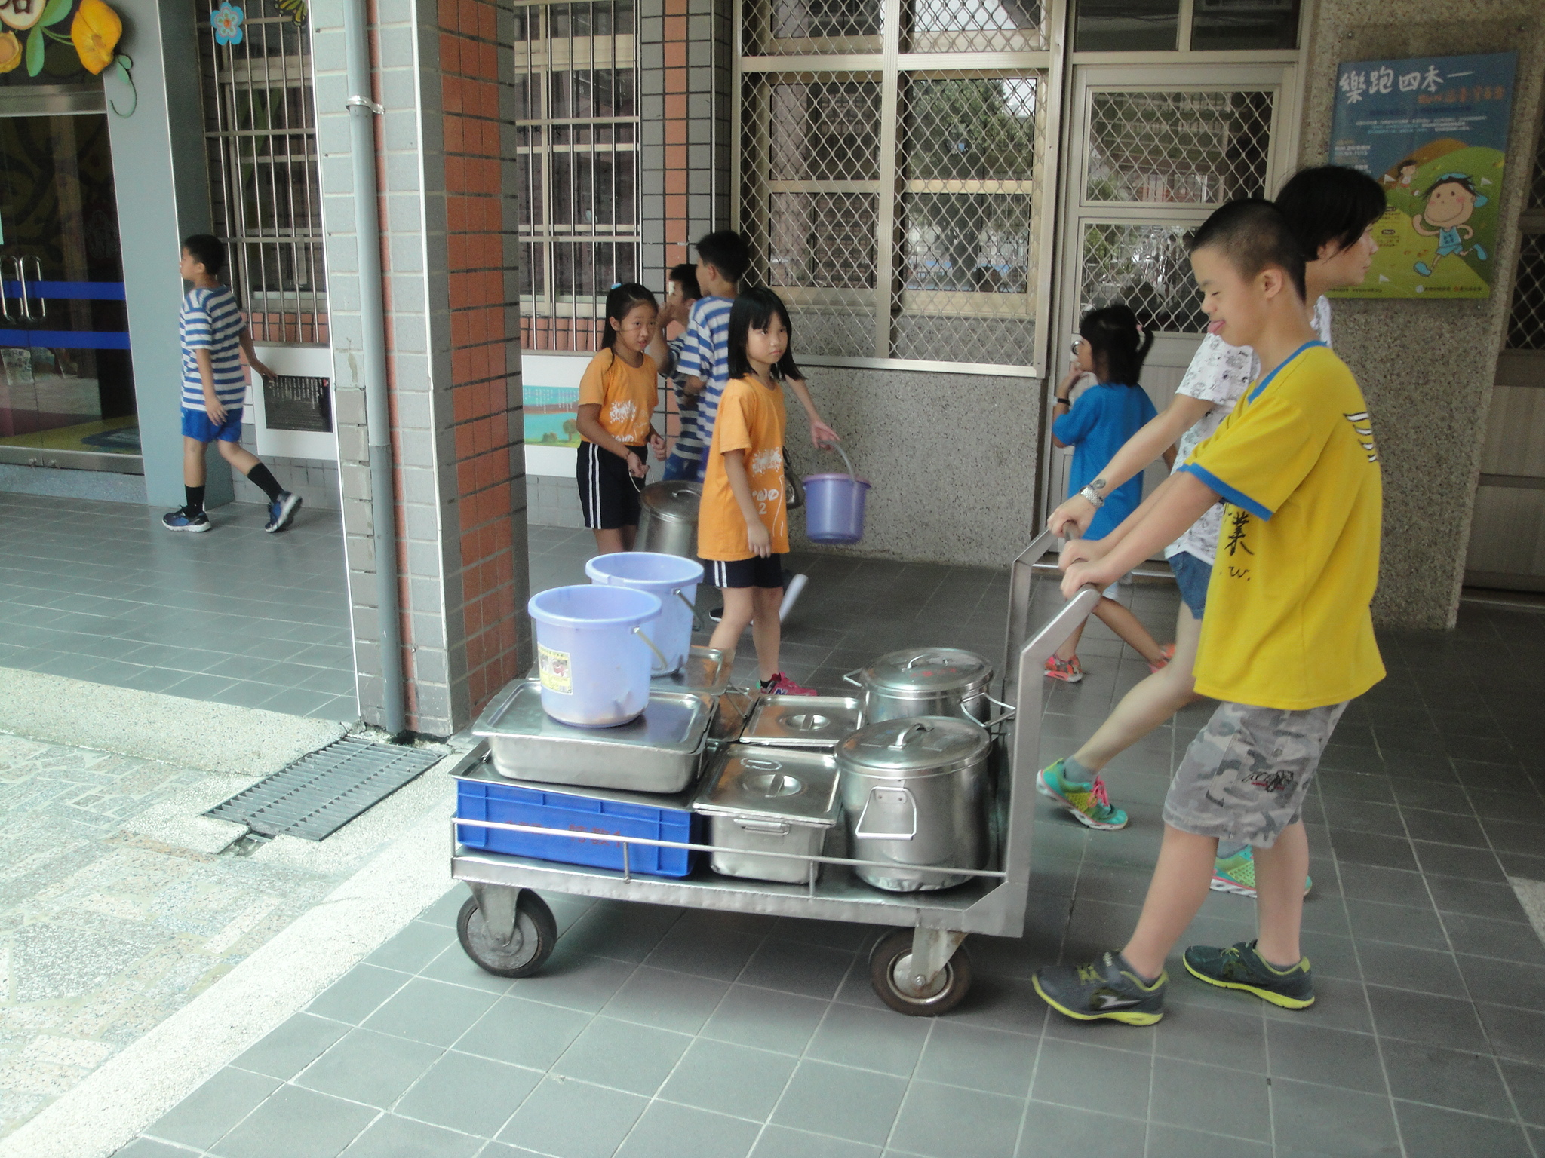

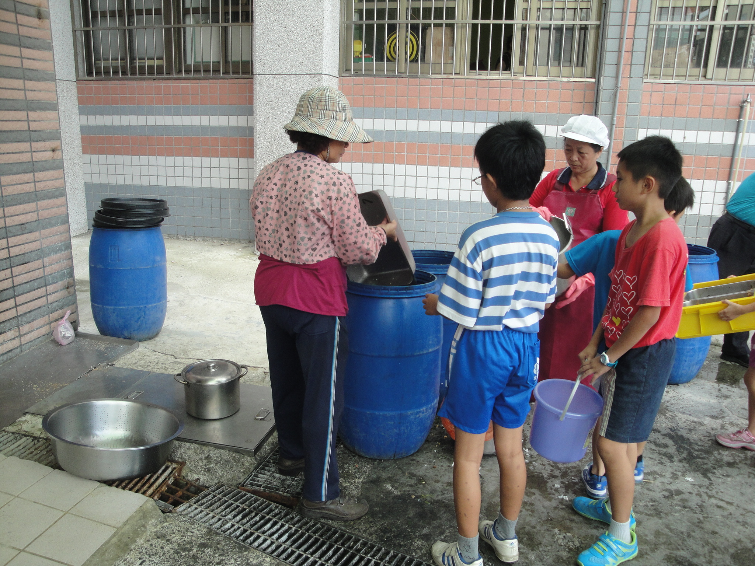

學生回收廚餘情形

